Buatlah program aplikasi penghitung Rumus dengan membuat menu sebagai berikut :

1. Hitung luas segitiga
2. Hitung luas persegi panjang
3. Menentukan angka ganjil dan genap
4. Quit

Jalankan di CLI boleh CMD , powershell atau gitbash

petunjuk : - Gunakan if else dan looping untuk mengulang menu

contoh :

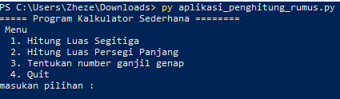

1. Source Code

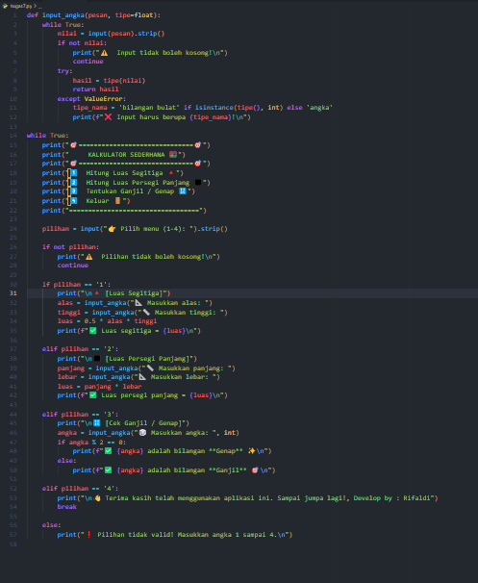

1. Penjelasan Program

2.1. Fungsi input_angka(pesan, tipe=float)

Fungsi ini bertugas meminta dan memvalidasi input dari pengguna:

* **Parameter**:
  + pesan: Teks yang ditampilkan saat meminta input
  + tipe: Jenis data yang diharapkan (default: float)
* **Fitur**:
  + Mengecek input kosong (if not nilai)
  + Mengkonversi input ke tipe data yang diminta (tipe(nilai))
  + Menampilkan pesan error spesifik:
    - "bilangan bulat" jika tipe=int
    - "angka" jika tipe=float
* **Loop**:
  + Akan terus meminta input sampai mendapatkan data yang valid

2.2 Menu Utama

Program menampilkan 4 pilihan menu dalam loop tak terhingga (while True):

1. **Hitung Luas Segitiga**:
   * Meminta input alas dan tinggi (float)
   * Menghitung dengan rumus 0.5 * alas * tinggi
2. **Hitung Luas Persegi Panjang**:
   * Meminta input panjang dan lebar (float)
   * Menghitung dengan rumus panjang * lebar
3. **Cek Ganjil/Genap**:
   * Meminta input angka (integer)
   * Mengecek sisa bagi 2 (angka % 2)
4. **Keluar**:
   * Menghentikan program dengan break

2.3 Fitur Tambahan

* **Validasi Input Menu**:
  + Memastikan pilihan tidak kosong
  + Memeriksa apakah pilihan antara 1-4
* **Tampilan User-Friendly**:
  + Menggunakan emoji untuk antarmuka yang lebih menarik
  + Pesan error yang jelas dan informatif

1. Test Case

